小一·今日动态
｜2023.12.11
-来园情况-
今天是星期一，小雨。来园19人，孙晟棋、陈沐妍、陈子宥、倪星辰、陈铭谦5人请假哦。
来园的宝宝们能热情的和老师打招呼，还能绕好水杯带，放好自己的物品，小朋友们就开始洗手吃点心啦。吃完点心就去做游戏计划了呢，选择了自己喜欢的区域进行游戏。
今天的点心是：牛奶、旺旺开心小馒头、卡夫闲趣饼干、卷心酥。
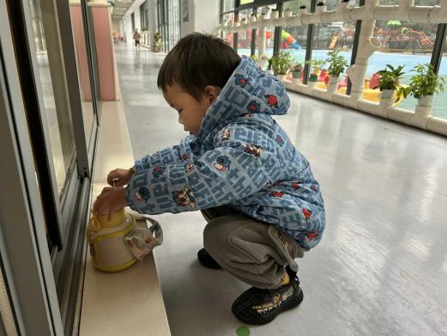 | 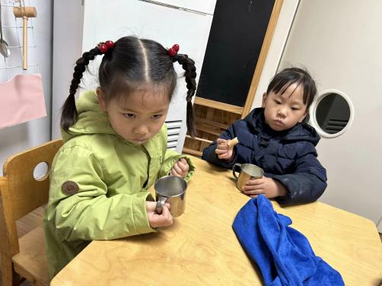 | 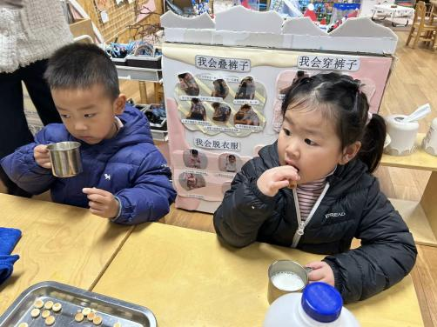
每天来到幼儿园的第一件事就是绕水杯带哦，我们越来越棒了！ | 咕嘟咕嘟，牛奶对我们的身体很有营养哟！我要多喝点！ | 今天的点心可真丰富呀，搭配热热的牛奶，真美味！
-集体活动-
本次活动是一节综合类的图形物体展览活动，活动前已经让孩子们搜集了班级里各种各样的图形的物体，本节活动从参观图形宝宝展览会入手，请幼儿自己向同伴介绍自己带来的展品。最后尝试进行简单的分类，这是非常符合小班幼儿的认知规律的，且在相互介绍中能引导幼儿体验分享交流的快乐。
之前我们已经认识了各种各样的图形，幼儿在生活中也会发现不同形状的物体，大部分幼儿能说出这三种图形的名称，并能在物体上找相应的图形，但把物品分类还有一定困难。
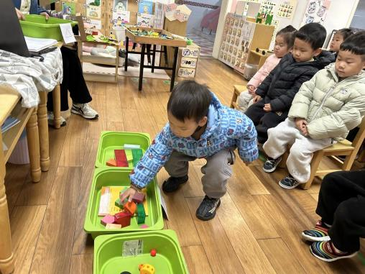 | 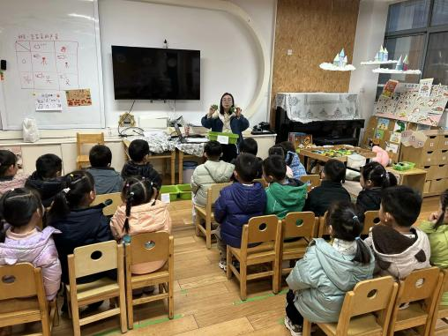
把图形分分类。 | 三角形有三个角、三条边哦！
-户外活动-
到了户外活动时间啦！天气很好，我们来到毛毛虫玩游戏啦！
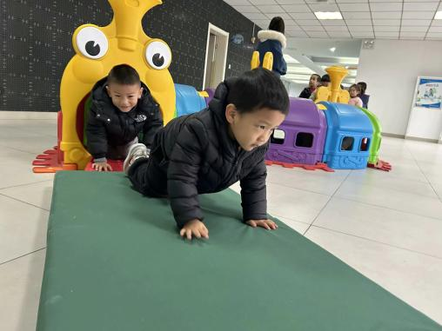 | 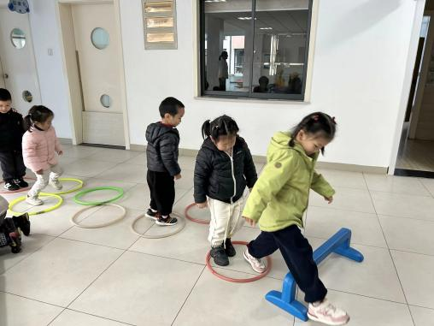 | 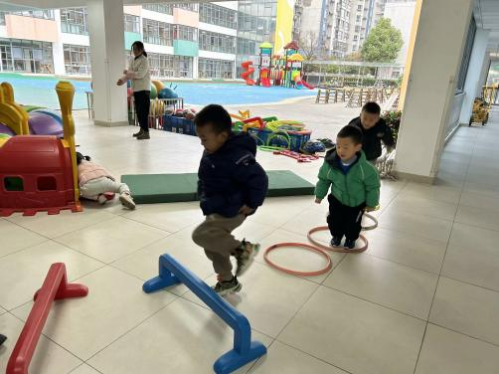
成功钻过山洞！ | 嘿咻！轻松一跳！ | 小脚要踩在每一个小洞洞里哦~
-午餐时光-
今天的午餐是：南瓜饭、五彩虾仁、花菜炒肉丝、豌豆苗蘑菇汤。
水果是：龙眼和香蕉。下午的点心是：芝麻汤圆。
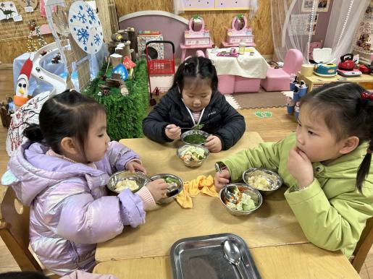 | 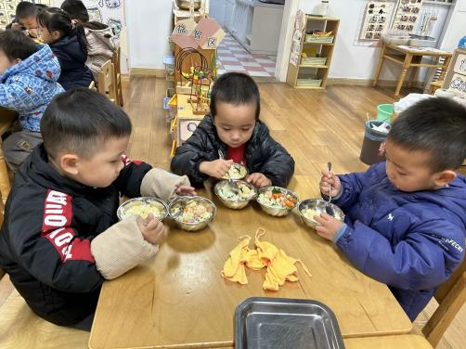 | 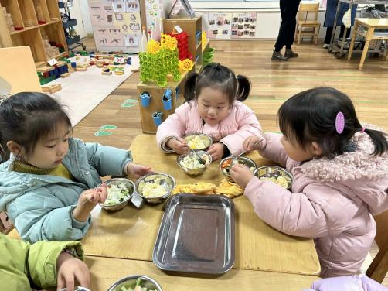
吃饭时我们也能小腰挺直做好哟 | 一口菜，一口饭，荤素搭配哟！ | 我们的习惯可好啦，小手扶着碗
-温馨提示-
- 最近是感冒高发季，请家长们关注孩子每日状态，如有不适请及时告知。
- 延时班时间为：周一至周四，放学时间为16:30。周五不上延时班，放学时间为15:30。
- end -
在一起的点滴都值得记录
我们｜小一班｜在一起

